TA 2 bis 25.09. 2009. abgeben

eine Übung zum Hören oder Sprechen nach FstE 5 (ab S. 25) oder 20

Lernspirale > 5 Schritte in Progression
AA in wörtlicher Rede (>> Lehrersprache) Übung beschreiben, Übung begründen, Material mitliefern

Bsp. Spielbeschreibung „Weg klatschen“

Ziele (Sprechen und Schreiben):

- Ss können Weg richtig beschreiben (kommunikativ)
- Ss verwenden unterschiedliche Lokalpräpositionen mit dem passenden Kasus sprechend und schreibend

Phase | AA wörtliche Rede | AA Erläuterung | AA Beschreibung/Begründung | Material/Raum
1 | Carlos, geh durch den Raum und wähle dabei einen bestimmten Weg um die aufgestellten Hindernisse herum. Schließe deinen Weg mit einer Handlung ab. | Rest der Klasse merkt sich den Weg. | Motivation; Anknüpfung an Bekanntes; Spiel; Einstieg; Gedächtnistraining | Stühle im Raum wild verteilen
2 | Wer macht den Weg nach? |  | Aktivierung  2 Freiwillige versuchen es
3 | Wir beschreiben diesen Weg verbal.  Wir sammeln an der Tafel | Schreib an die Tafel | Für die verbale Beschreibung des Weges brauchen wir Nomen, Verben, Lokalpräpositionen | TA s.u.
4 | Schaut euch das Bild und die 4 Sätze an; prägt euch die Sätze ein |  | Unterscheidung Akkusativ (Bewegung)und Dativ (Zustand) mit und ohne Text | Bild und Text s.u.
5 | Sprecht über die 4 Situationen |  | Text abdecken; aktives Sprachhandeln; Drill
6 | Beschreibt jetzt den Weg, den Carlos gemacht hat |  | PL mündlich mit der Hilfe des Lehrers
7 | Schreibt diesen Text auf: verwendet dabei mindest 3 Verben und 6 Präpositionen. 5-7 Sätze. | PA >> HA | Vertiefung/Übung:  Um das Schreiben zu erleichtern beginnen die Ss in PA; sie stellen den Text als HA fertig

Tafelanschrieb (TA)

Nomen | Verben | Präpositionen
Stuhl  Tisch,  Fenster  Wand  Tafel | gehen  laufen  kommen  abbiegen  sich wenden nach  stehen  sich setzen  sitzen | hinter  über  auf  vor  um ... herum  unter  (links/rechts)  usw.

Bild und Text
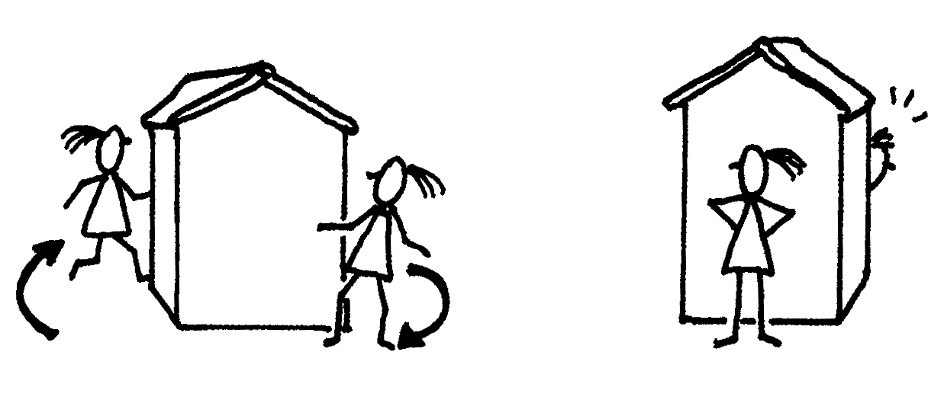
Clara geht hinter das Haus. | Sie ist jetzt hinter dem Haus.
Clara kommt wieder vor das Haus. | Jetzt steht sie vor dem Haus.
Bewegung  wohin? >> Akkusativ | Zustand  wo? >> Dativ

